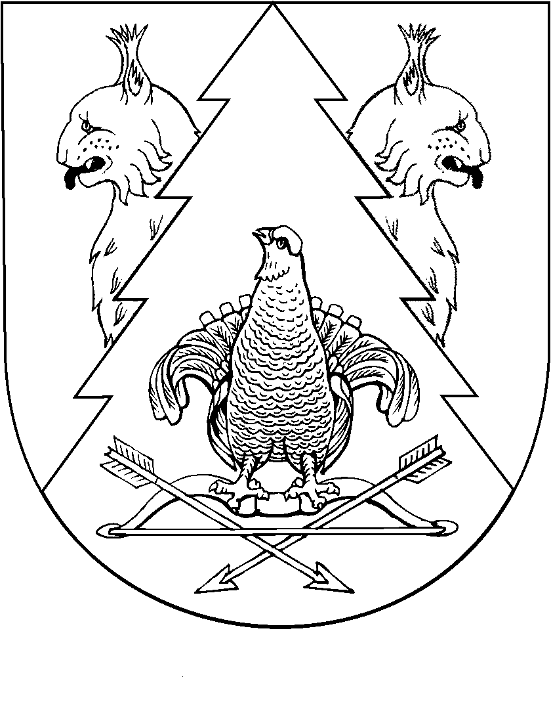
Десятая сессия Собрания депутатов муниципального
образования «Красномостовское сельское поселение»
Килемарского района Республики Марий Эл
второго созыва

РЕШЕНИЕ
Собрания депутатов
Красномостовского сельского поселения

от 25 марта 2011 года

О внесении изменений в решение Собрания депутатов Красномостовского сельского поселения от 18 ноября 2010 года
№ 46 «О земельном налоге»

Рассмотрев предложение главы администрации Красномостовского сельского поселения Головиной Т.А., руководствуясь ст. 387 Налогового кодекса РФ (часть вторая) Собрание депутатов Красномостовского сельского поселения решает:
- Внести в решение Собрания депутатов Красномостовского сельского поселения от 18 ноября 2010 года № 46 «О земельном налоге» следующее изменение:
дополнить часть 4 пунктом 6 следующего содержания:
«6) ветеранов и инвалидов Великой Отечественной войны».
- Опубликовать настоящее решение в районной газете «Восход».
- Настоящее решение вступает в силу после его официального опубликования и распространяется на правоотношения, возникшие с 1 января 2011 года.
- Контроль за исполнением настоящего решения возложить на постоянную комиссию по законности и социальным вопросам Собрания депутатов Красномостовского сельского поселения.

Глава муниципального образования
«Красномостовское сельское поселение»,
председатель Собрания депутатов М.В. Клабуков

